5. Découvrir la reproduction du chevreuil et de la truite

Fiche de travail nº 1

ÉTAPE 1 : L'ACCOUPLEMENT
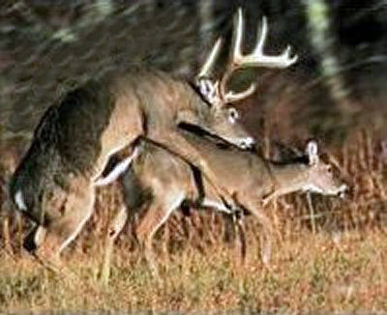
L'accouplement se fait en automne. Il permet au mâle de déposer ses millions de spermatozoïdes dans les voies génitales de la femelle : la fécondation est interne. La femelle produit 1 à 2 ovules. La rencontre des ovules et des spermatozoïdes aboutira à la formation de 1 à 2 cellule-œufs.

ÉTAPE 2 : LA GESTATION ET LA NAISSANCE
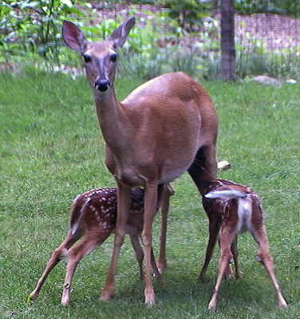
Les cellules-œufs issues de la fécondation se développent dans l’utérus de la femelle : c'est la période de gestation. Pendant cette période, la femelle fournit aux futurs petits, les nutriments et l'oxygène dont ils ont besoin pour se développer.
Ces éléments leur sont amenés par l'intermédiaire du placenta et du cordon ombilical : les chevreuils sont des animaux vivipares.
Ce développement interne, dans l'utérus de la femelle, assure la protection et la bonne nutrition des embryons leur donnant une meilleure chance de survie.

ÉTAPE 3 : LE PASSAGE À L'ÉTAT ADULTE
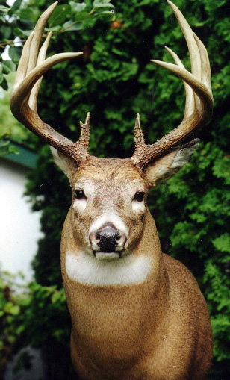
Au printemps, la femelle donne naissance à 1 ou 2 petits après environ 8 mois de gestation. Les petits ne sont pas encore capables de se débrouiller seuls, même si quelques heures après leur venue au monde, ils se déplacent déjà sur leurs pattes.
La femelle va leur fournir la nourriture qui leur est indispensable en les allaitant. Elle les gardera près d'elle, les protégeant de leur nouvel environnement, si vaste. Les petits passeront par une période de croissance et d'apprentissage avant de devenir adulte.
Mode de groupement: 